V5- Stickstoffgewinnung aus der Luft
Mittels dieses Versuchs können SuS Stickstoff aus der Luft isolieren, um diesen für weitere Experimente zu verwenden. Wichtig ist dabei, dass dieser Versuch nur mit SuS durchgeführt werden kann, wenn diese mit dem Umgang des Brenners vertraut und geübt sind.
Material: Verbrennungsrohr (15cm Länge, 10cm Durchmesser), 50 mL Standzylinder, pneumatische Wanne mit Gasauffang, Schlauchverbindungen, 2 durchgebohrte Stopfen, Handgebläse, Stativmaterial, Brenner
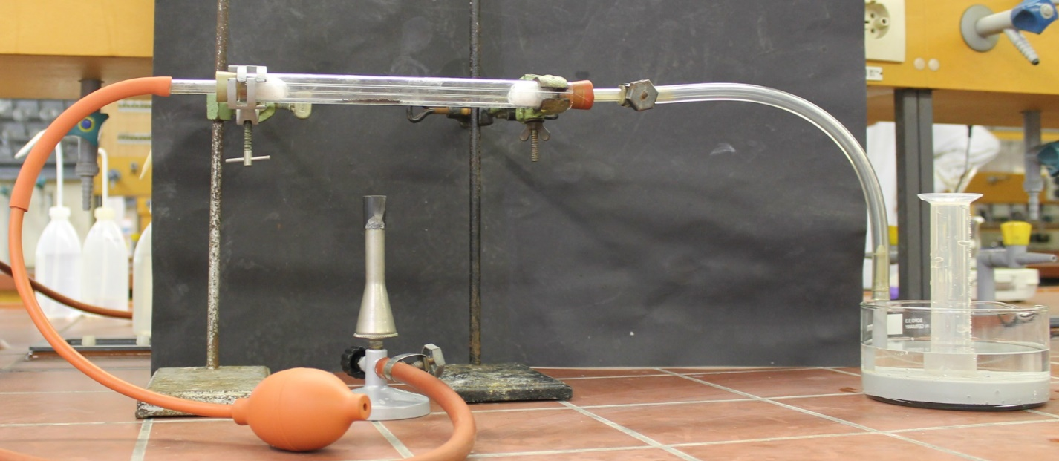
Chemikalien: Kupferstäbchen, Glaswolle
Abbildung 6 Versuchsaufbau zur Gewinnung von Stickstoff aus der Luft
Durchführung: Ein Verbrennungsrohr wird waagerecht an ein Stativ befestigt, mit Kupferstäbchen gefüllt und an beinen Enden mit Glaswolle versehen. Anschließend wird das Verbrennungsrohr an beiden Enden mit den durchbohrten Stopfen verschlossen. In die Bohrung des linken Stopfen wird ein Glasrohr gesteckt, welches über eine Schlauchverbindung mit dem Hanggebläse verbunden ist. In die Bohrung des rechten Stopfens wird ebenfalls ein Glasrohr gesteckt welches über eine Schlauchverbindung mit dem Gasauffang in der mit Wasser gefüllten pneumatischen Wanne verbunden ist.
Nachdem die Apparatur vom Lehrer überprüft wurden ist, werden die Kupferstäbchen mit rauschender Brennerflamme bis zur Rotglut erhitzt und leitet gleichzeitig Luft mittels des Handgebläses darüber. Im Wassergefüllten Standzylinder wird das Gas aufgefangen.
Wenn der Standzylinder vollständig mit Gas gefüllt ist, wird nicht weiter erhitzt und der Brenner wird ausgestellt. Als Nachweis wird im Anschluss die Glimmspanprobe durchgeführt.
Beobachtung: Beim Erhitzen glühen die Kupferstäbchen auf. In dem Standzylinder sammelt sich ein Gas und das Wasser wird verdrängt. Der in den Standzylinder gehaltene Glimmspan erlischt.
Deutung: Die Kupferstäbchen reagieren mit dem Sauerstoff aus der Luft zu Kupferoxid.
Kupfer + Sauerstoff Kupferoxid
Im Standzylinder sammelt sich Stickstoff, da dieser sehr rektionsträge ist und nicht mit Kupfer reagiert. Aufgrund der Reaktionsträgheit unterhät Stickstoff auch nicht die Verbrennung, sodass der Glimmspan in der Stickstoffatmosphäre sofort erlischt.
Entsorgung: Das Kupferoxid kann im Behälter für Feststoffe entsorgt werden.

Literatur: Stapf, Rossa, Chemische Schulversuche – Teil 1, Verlag Volk und Wissen Berlin, 1972, S. 143.

Statt Kupfer kann auch Eisenwolle verwendet werden. Um eventuell auszuschließen, dass Kohlenstoffdioxid entsteht, kann zwischen Verbrennungsrohr und Gasauffang eine Waschflasche mit einer Calciumhydroxid-Lösung zwischengeschaltet werden
.

